- Documentación del Repositorio
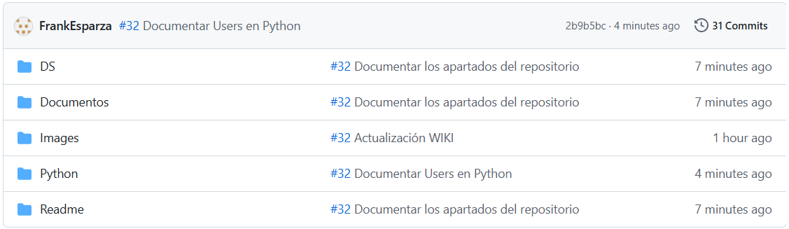
La siguiente lista corresponde a la dirección de los archivos del repositorio:
- Repositorio
GitHub > GESPRO_G2_E4
Aquí se encuentran los siguientes archivos
  - DS
GitHub > GESPRO_G2_E4 > DS
Aquí se encuentra:
Archivo .DS_Store
  - DOCUMENTOS
GitHub > GESPRO_G2_E4 > Documentos
Aquí se encuentran:
-Archivos PDF
-Presentación del proyecto
  - IMAGES
GitHub > GESPRO_G2_E4 > Images
Aquí se encuentran:
-Commits intermedios que requieran de registro fotográfico

  - PYTHON
GitHub > GESPRO_G2_E4 > Python
Aquí se encuentran:
-Códigos del Backend
-Usuarios
  - README
GitHub > GESPRO_G2_E4 > Readme
Aquí se encuentran:
-Archivo del Backend
2.0 Explicación del Código
1. Metadatos
Las primeras líneas definen la codificación del archivo y un bloque de documentación. Esto no afecta la ejecución, pero sirve para identificar autor, fecha y propósito del script.
- # -*- coding: utf-8 -*-
  - Permite usar acentos, emojis y caracteres especiales
2. Importaciones
Se importan dos librerías:
- streamlit: permite crear aplicaciones web interactivas directamente desde Python.
- json: se utiliza para guardar y cargar el estado del tablero en archivos JSON.
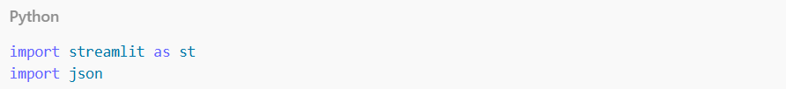
streamlit
- Es el motor de la página web
- Convierte código Python en:
  - botones
  - columnas
  - formularios
  - páginas web interactivas
- as st es solo un alias para escribir menos
json
- Permite:
  - guardar el tablero en un archivo
  - cargarlo después
- Se usa para persistencia simple de datos
3. Configuración de la Página
st.set_page_config(layout='wide') configura la aplicación para usar todo el ancho del navegador, lo cual es ideal para un tablero Kanban con múltiples columnas.
Le dice a Streamlit:
- “Usa todo el ancho del navegador”
4. Definición de Columnas
La lista COLUMNS define las etapas del flujo Kanban: Backlog, Ready, Ongoing, Deploy y Live. Estas columnas representan el estado de cada tarea.
- Es el flujo de trabajo
- Cada string es una columna del tablero
- El orden IMPORTA
  - Se usa para mover tareas izquierda/derecha
Esto es el “mapa” del Kanban.
5. Estado de la Aplicación (session_state)
Streamlit no mantiene estado automáticamente entre interacciones. st.session_state se usa para almacenar:
- board: diccionario con las tareas por columna
- next_id: identificador incremental para tareas
- wip_limits: límite de trabajo en progreso por columna
- editing_task: indica si una tarea está siendo editada
- board_loaded: evita cargar múltiples veces un archivo JSON
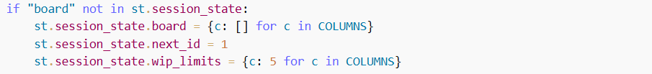
Streamlit no recuerda nada entre clics si no usas esto.
session_state es:
- una memoria persistente
- vive mientras la app está abierta
Qué se guarda aquí
- board
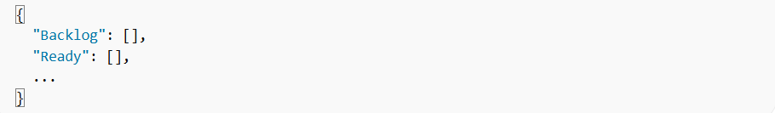
- → Cada columna tiene una lista de tareas
- next_id
  - Contador para dar IDs únicos
- wip_limits
  - Límite de tareas por columna (WIP)
- Guarda qué tarea se está editando
- Si es None, no hay edición activa
- Evita editar varias tareas a la vez
- Evita que el archivo JSON se cargue varias veces
- Streamlit re-ejecuta el script muchas veces
- Esto es un candado lógico
6. Funciones Principales
add_task: crea una nueva tarea y la añade al Backlog.
move_task: mueve una tarea entre columnas respetando los límites WIP.
delete_task: elimina una tarea.
save_board: permite descargar el estado del tablero como archivo JSON.
load_board_once: carga un tablero desde un archivo JSON solo una vez.
6.1 Crear una Tarea
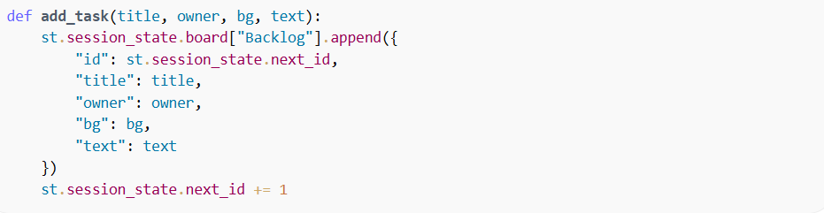
- Crea un diccionario con los datos de la tarea
- La añade SIEMPRE al Backlog
- Incrementa el ID para la siguiente tarea
6.2 Mover Tareas en columnas Kanban
- task: la tarea (diccionario)
- from_col: columna actual
- direction: Se define la dirección dependiendo de los inputs:
  - -1 → izquierda
  - +1 → derecha
- Busca la posición actual
- Calcula la nueva columna
- Evita salirte del tablero
- Aplica regla Kanban WIP
- Si se excede, bloquea el movimiento
- Quita de una columna
- Añade a la siguiente
6.3 Eliminar Tarea
- Borra la tarea de la columna actual
6.4 Guardar Tablero en JSON
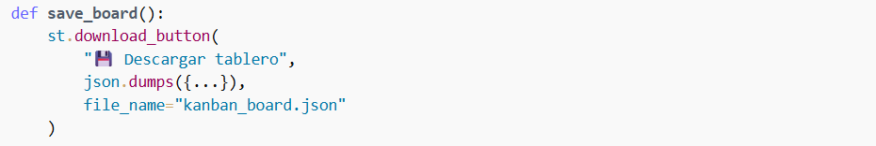
- Convierte el estado a JSON
- Genera un botón de descarga
- Permite guardar el progreso
6.5 Cargar Tablero desde JSON
- Lee archivo JSON
- Restaura:
  - tareas
  - IDs
  - límites WIP
- Se ejecuta solo una vez
7. Sidebar (Barra Lateral)
La barra lateral contiene:
- Formulario para crear nuevas tareas
- Selectores de color para tarjetas
- Configuración de límites WIP
- Botón para guardar el tablero
- Cargador de archivos para abrir tableros existentes
8. Renderizado del Tablero
st.columns crea una columna visual por cada estado Kanban.
Dentro de cada columna se renderizan las tareas como tarjetas HTML personalizadas.
Cada tarjeta incluye botones para mover, editar o eliminar la tarea.
- Crea columnas visuales en pantalla
- Recorre cada estado Kanban
- Dibuja tarjetas dentro
9. Edición de Tareas
Cuando una tarea entra en modo edición, se muestran campos editables debajo de la tarjeta.
El usuario puede guardar cambios o cancelar la edición.
10. Flujo General
El usuario interactúa con botones y formularios.
Cada acción modifica el session_state.
Streamlit vuelve a renderizar la interfaz automáticamente, reflejando los cambios.

